Міністерство освіти і науки України
Національний технічний університет
«Харківський політехнічний інститут»
Кафедра «Обчислювальна техніка та програмування»

ЗВІТ
Про ввиконання лабораторної роботи №6
«Масиви»

Керівник викладач:
Бульба С.С.

Виконавець:
студент гр. КІТ-120В
Яйло Данило

Харків 2020

Лабораторна робота №6. Масиви
1.Вимоги
1.1 Розробник
Яйло Данило Дмитрович
студент групи КІТ-120В
28.10.2020
1.2 Загальне завдання
Реалізувати програму відповідно до індивідуального завдання.
1.3 Індивідуальне завдання
У заданому тексті знайти кількість слів, за умови, що між словами може бути будь-яка кількість пропусків.
2. Виконання роботи
2.1 Функціональне призначення
Програма призначена для знаходження кількості слів у заданому тексті, за умови, що між словами може бути будь-яка кількість пропусків.
2.2 Створення репозиторію
Створивши репозиторій на github, клоную його та створюю всі файли за вимогами структури проекту.
2.3 Написання коду програми
int main()
{
task("Word Word Word s ");
return 0;
}
int task(char mas[]){
int slova=0;
for(int i=0;mas[i]!='\0';i++){
if(mas[i]!=' '&&mas[i+1]==' '){
slova++;
}
}
printf("%d", slova);
}

2.4 Компіляція проекту, та перевірка правильності роботи програми за допомогою Nemiver

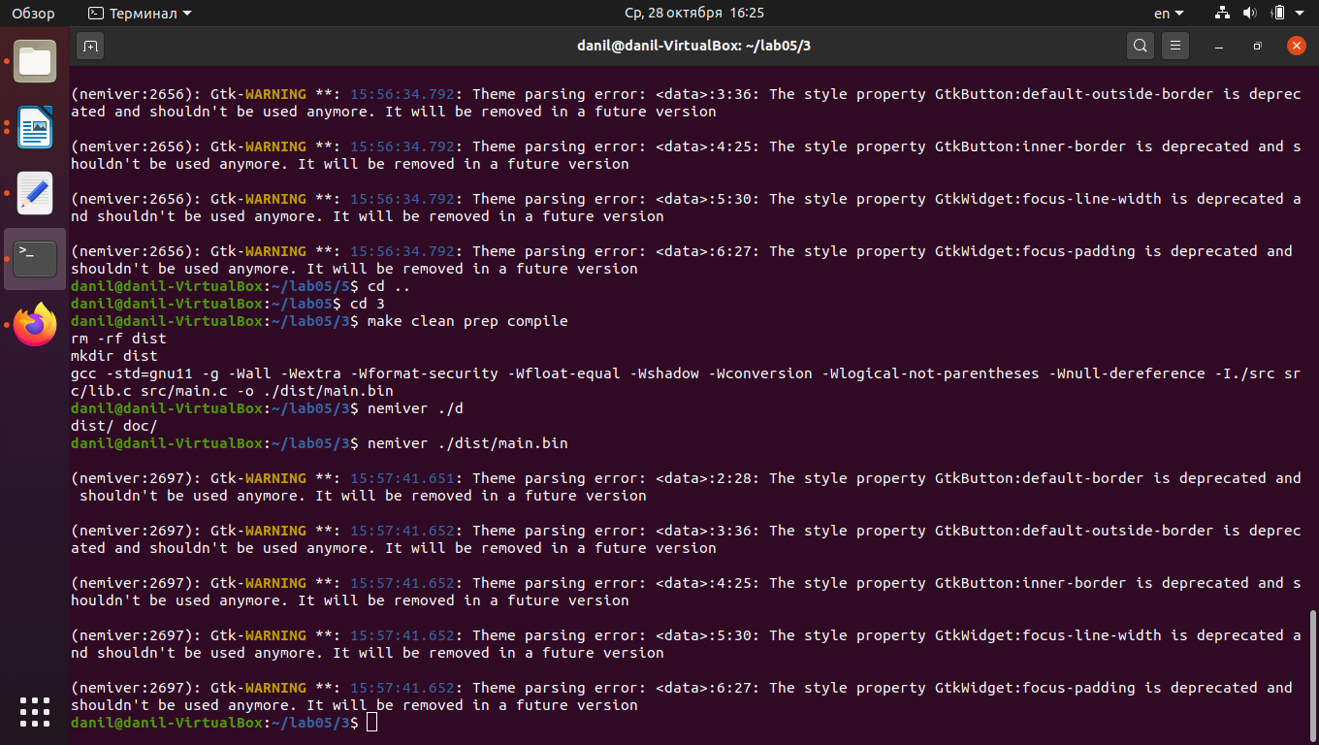

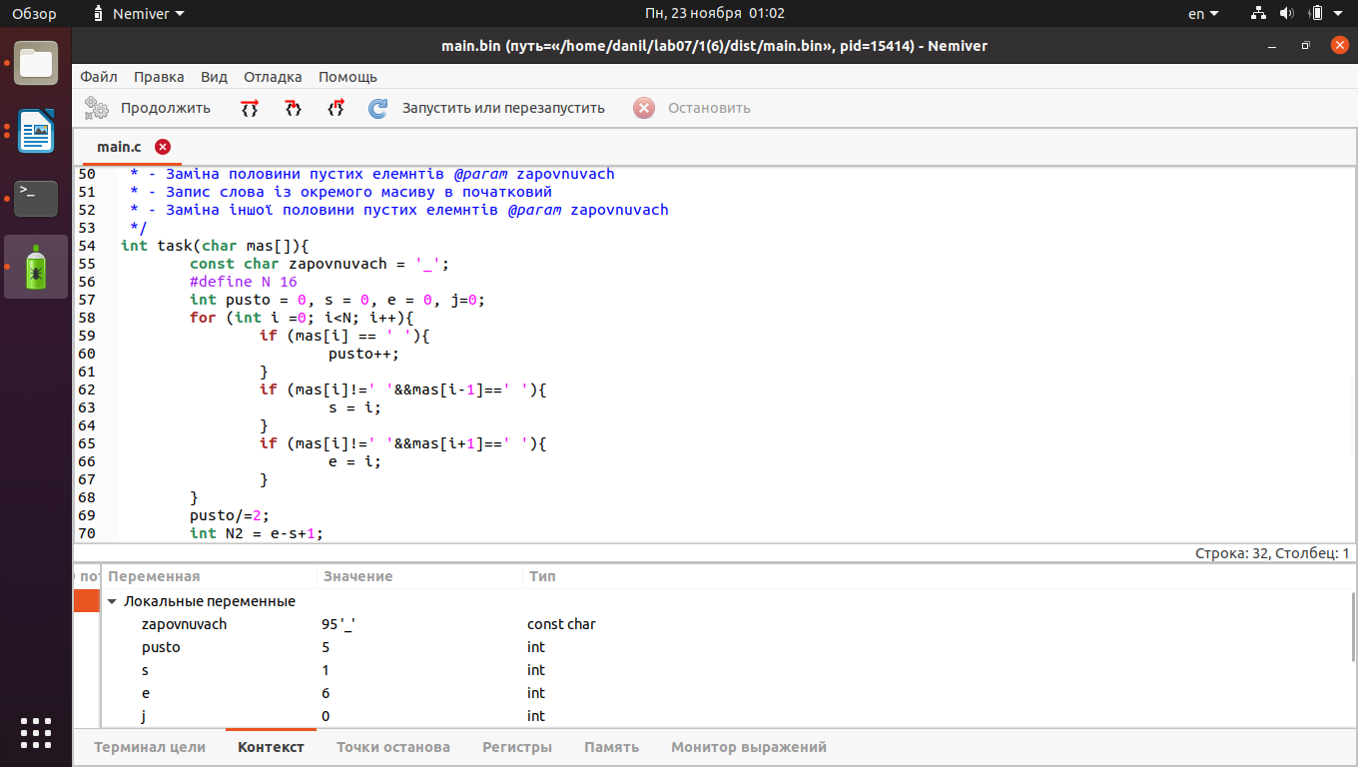

Висновки:
Я створив програму, яка знаходить кількість слів у заданому тексті, за умови, що між словами може бути будь-яка кількість пропусків.

